ИГРЫ С ОРБИЗОМ (ГИДРОГЕЛЕМ) ДЛЯ ЗАПУСКА РЕЧИ
ДЕТЕЙ РАННЕГО ВОЗРАСТА.

Уважаемые родители и педагоги!
Позвольте поделиться с вами лучшими играми, которые я регулярно использую на своих логопедических занятиях с детьми раннего возраста.
Orbeez или Орбиз – так называют разноцветные шарики, которые растут в воде. Изготавливаются они из суперабсорбентного полимера (гидрогеля).
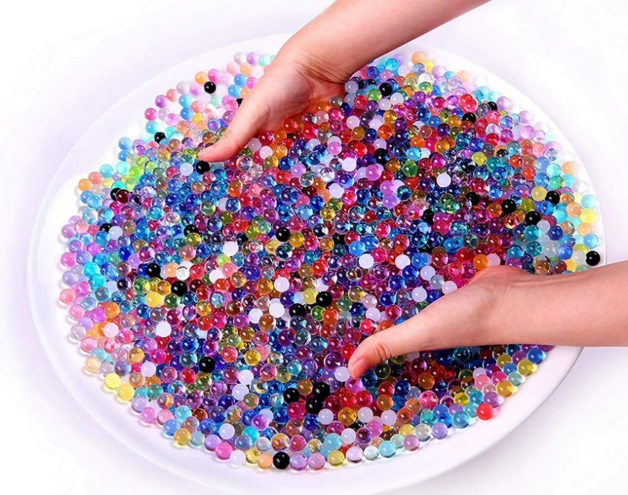

ВАРИАНТЫ ИГР

- Речевые игры.
- Насыпаем орбиз в кастрюльку и ложкой кормим кукол, формируя фразу из 2 слов: «Ляля, ам! Киса, ам! Петя, ам! и т.д.»
- Заранее прячем в орбиз фигурки животных и птиц. Ребенок ищет их и называет. Для самых маленьких достаточно звукоподражаний: «Это ко-ко, это мяу, это ав-ав». Деток постарше мы побуждаем называть полное слово: «Это сова, это коза». Далее говорим ребенку, что зверюшки устали и хотят спать. Прячем их в гидрогель и приговариваем (формируем фразу): «Коза, спи! Лиса, спи!».
- Дыхательная гимнастика.
- Нам понадобится плоская тарелочка (или поднос) и трубочка. Насыпаем немного орбиза на тарелку, формируем «море». Оставляем половину тарелки пустой. Далее говорим ребенку: «Ой, одна капелька потерялась, надо помочь ей добраться домой». Дуем через трубочку на шарик, шарик начинает катиться по тарелочке. Помогаем капельке добраться до большого моря.
- Развитие мелкой моторики.
- Можно наполнять шариками бутылочку с узким горлышком, это прекрасно развивает пинцетный захват и тренирует усидчивость и произвольное внимание.
- Ребенок может перекладывать шарики при помощи ложки из одной емкости в другую – это поможет увереннее держать ложку и вилку во время еды.
- Развиваем межполушарное взаимодействие.
- Нам понадобится два пластиковых стаканчика.
Вариант 1. Наполняем оба орбизом и даем ребенку в каждую руку. Ребенок одновременно переворачивает их высыпает орбиз.
Вариант 2. Наполняем шариками только один стакан, второй остается пустым. Даем ребенку стаканы в обе руки. Его задача – пересыпать из одного в другой.
Играем в дождик, добавляем звукоподражание «кап-кап, дождик».
- Формирование первых доматематических представлений о количестве.
- Нам понадобится три пластиковых стаканчика. Насыпьте орбиз в прозрачные стаканчики. Спросите ребенка, где шариков много, где мало, а где один? Если ребенку больше 3 лет, можно посчитать шарики и потренировать счет до 5.
- Сортируем по цвету.
- Насыпаем шарики красного, синего, зеленого и желтого цвета в прозрачные стаканчики.

Особо хочу обратить ваше внимание на соблюдение техники безопасности:
- Ни в коем случае не оставляйте ребенка одного без присмотра – он может проглотить шарик.
- После игр с гидрогелем, как, впрочем, и после игр с пластилином или тестом, нужно помыть ручки с мылом.
- После игр держите орбиз в недоступном для детей и домашних животных месте.

Ну вот и все. Надеюсь, материал был вам полезен.

Играйте и учитесь говорить с удовольствием!

